Monóxido de carbono es un veneno mortal.
El monóxido de carbono (CO) es un gas incoloro e inodoro producido siempre que el carbono se quema. Cuando se lo respira, CO toma oxígeno del torrente sanguíneo. La privación de oxígeno está dañino a los órganos vitales y a menudo fatal. CO puede acumular una cantidad suficiente en un espacio cerrado para matar a una persona dentro de unos minutos. Las víctimas de envenenamiento por CO pueden sobrevivir si los síntomas son reconocidos temprano y se toma acción inmediata. Si no se lo detecta rápidamente, puede producirse daños irreversibles al corazón o al cerebro; la muerte es un resultado probable si el envenenamiento por CO no se trata sin demora.
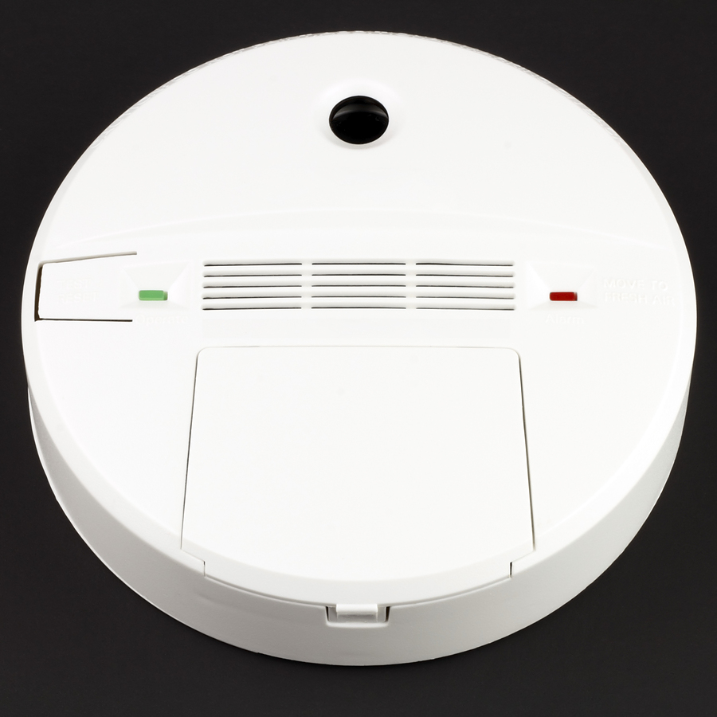
A fin de proteger a usted y los demás de envenenamiento, aprenda los riesgos para la acumulación de CO y tome medidas preventivas.
Fuentes de CO:
Las sustancias que contienen el carbono emiten CO cuando se queman, tales como:
- Gasolina
- Gas natural
- Petróleo
- Propano
- Carbón
- Madera
Una fuente común para el CO es el escape de un motor de combustión interna. Otras fuentes que pueden generar CO incluyen generadores, estufas y faroles. Los empleados que utilizan herramientas de gasolina están en riesgo.
Síntomas de envenenamiento: Altos niveles de inhalación de CO pueden causar el desmayo y la muerte. A menos que se lo sospecha, el envenenamiento por CO puede ser difícil de diagnosticar porque los síntomas imitan los síntomas de otras enfermedades.
- Mareos
- Dolor de cabeza
- Somnolencia
- Náuseas o vómitos
- Debilidad
- Confusión y paranoia
- Dificultad para respirar
- Colapso
Medidas preventivas:
- Inspeccione su lugar de trabajo y su hogar para fuentes de CO y fuentes potenciales.
- Monitorice el aire.
  - Realice pruebas regulares.
  - Utilice monitores personales de CO cuando hay un riesgo de CO. Estos deben equiparse con una alarma para avisar cuando los niveles de CO han elevado demasiado.
  - Los niveles deben permanecer en o debajo de 50 partes por millón.
- Eduque a los empleados sobre envenenamiento por CO. Ellos deben estar alertos a los síntomas y saber para relatarlos inmediatamente. También deben conocer las fuentes más comunes y la seguridad en el uso de cualquier equipo que produce CO.
- No opere un motor de combustión interna adentro. Por ejemplo, no deje su auto marchando en un garaje.
- Si se requieren los motores de combustión interna adentro debido a una situación de emergencia, cada persona adentro debe usar un respirador.
- Si tiene que utilizar herramientas que queman combustible adentro:
  - Utilice el equipo que puede separar la unidad que produce CO de la herramienta. Coloque el motor al aire libre, lejos de cualquier fuente de ventilación en el edificio, y utilice adentro la parte de la herramienta que no emite el escape.
  - Si sea posible y seguro para la tarea, utilice herramientas que funcionan con electricidad en vez de herramientas que funcionan con gasolina.
- Ventile el área. Esto requiere más que simplemente abrir ventanas o usar un ventilador. Ventilación debe ser instalada profesionalmente.
- Cualquier equipo que produce CO debe ser bien mantenido.
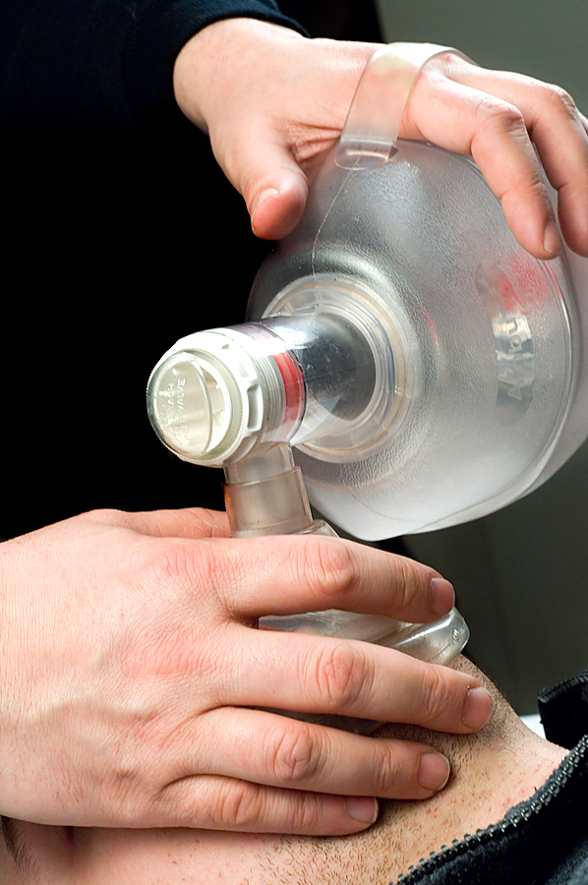
Si se sospecha el envenenamiento:
- Apague el equipo.
- Mueva a la persona afectada al aire fresco.
- Mantenga caliente la persona.
- Llame al 911.
- Si la persona no está respirando, administre respiración artificial (CPR).
- Si una persona tiene síntomas del envenenamiento por CO, nunca debe manejar un vehículo.
- Si ocurre el envenenamiento por CO adentro de un edificio, asegúrese que los niveles de CO son comprobados antes que cualquiera regresa.
- Los rescatadores pueden estar expuestos a niveles mortales de CO y deben ser totalmente entrenados y preparados para la situación.
Este formulario documenta que los participantes mencionados recibieron la capacitación que se detalla más arriba. Al firmar a continuación, cada participante reconoce haber recibido dicha capacitación.

Organización:

Instructor: Firma del instructor: _____

Participantes de la clase:

Nombre: Firma: ______ Fecha:

Nombre: Firma: Fecha:

Nombre: Firma: Fecha:

Nombre: Firma: Fecha:

Nombre: Firma: Fecha:

Nombre: Firma: Fecha:

Nombre: Firma: Fecha:

Nombre: Firma: Fecha:

Nombre: Firma: Fecha:

Nombre: Firma: Fecha:

Nombre: Firma: Fecha:

Nombre: Firma: Fecha:

Nombre: Firma: Fecha:

Nombre: Firma: Fecha:

Nombre: Firma: Fecha:

Recuerde registrar las capacitaciones que ha recibido
en el Centro de Gestión de Riesgos.

